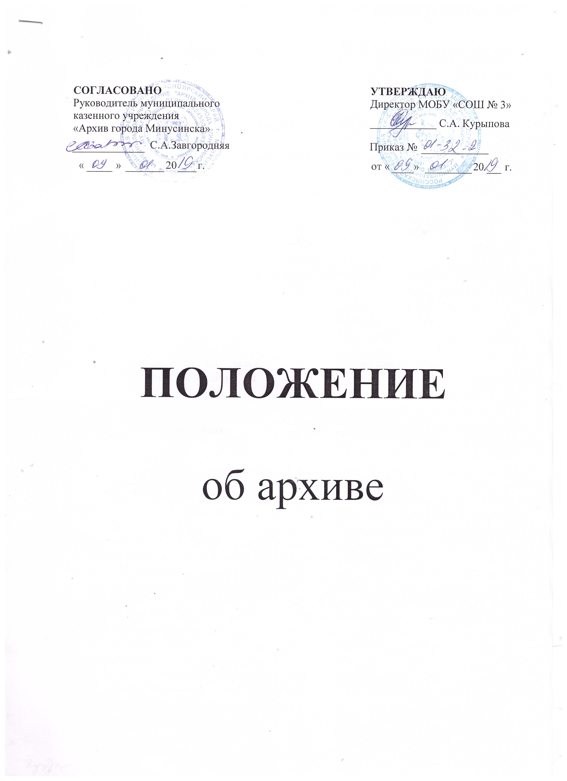
1. Общие положения
1.1. Настоящее Положение об архиве (далее - Архив) в муниципальном общеобразовательном бюджетном учреждении «Средняя общеобразовательная школа № 3 им. А.С. Пушкина» (далее - Учреждение) разработано в соответствии с
Федеральным законом от 22.10.2004 № 125-ФЗ «Об архивном деле в Российской Федерации»;
Типовым положением, утвержденным приказом Федерального архивного агентства от 11.04.2018 № 42 «Об архиве организации»;
Законами, нормативными актами Российской Федерации, Красноярского края в сфере архивного дела и делопроизводства;
правилами организации хранения, комплектования, учета и использования документов Архивного фонда Российской Федерации и других архивных документов в государственных органах, органах местного самоуправления и организациях.
1.2. Контроль за деятельностью архива Учреждения осуществляет директор, а в его отсутствие заместитель директора по учебно-воспитательной работе, которые обеспечивают Архив необходимым помещением и оборудованием.
1.3. Непосредственное руководство архивом Учреждения возлагается приказом директора на делопроизводителя, который осуществляет хранение, комплектование и учет документов, образовавшихся в деятельности Учреждения.

2. Состав документов Архива Учреждения
2.1. Архив Учреждения хранит:
документы постоянного и временных (свыше 10 лет) сроков хранения, в том числе документы по личному составу, образовавшиеся в деятельности Учреждения;
документы постоянного хранения и документы по личному составу фонда(ов) организаций-предшественников (при их наличии);
архивные фонды личного происхождения (при их наличии);
фонд пользования (архива) (при наличии);
справочно-поисковые средства к документам и учетные документы Архива Учреждения.

3. Задачи Архива Учреждения
3.1. К задачам Архива Учреждения относятся:
организация хранения документов, состав которых предусмотрен разделом2 настоящего Положения;
комплектование Архива документами, образовавшимися в деятельности Учреждения;
учет документов, находящиеся на хранении в Архиве Учреждения;
использование документов, находящихся на хранении в Архиве Учреждения;
методическое руководство и контроль за формированием и оформлением дел в Учреждения.

4. Функции Архива Учреждения
4.1. Архив Учреждения осуществляет следующие функции:
организует прием документов постоянного и временных (свыше 10 лет) сроков хранения, в том числе по личному составу, образовавшихся в деятельности Учреждения в соответствии с утвержденным графиком;
ведет учет документов и фондов, находящихся на хранении в Архиве Учреждения;
систематизирует и размещает документы, поступающие на хранение в Архив, образовавшиеся в ходе осуществления деятельности Учреждения.
4.2. Осуществляет подготовку и представляет:
на рассмотрение и согласование экспертной комиссии Учреждения описи дел постоянного хранения, временных (свыше 10 лет) сроков хранения, в том числе по личному составу, а также акты о выделении к уничтожению архивных документов, не подлежащих хранению, акты об утрате документов, акты о неисправимых повреждениях архивных документов;
на утверждение директору Учреждения описи дел постоянного хранения, описи временных (свыше 10 лет) сроков хранения, в том числе описи дел по личному составу, акты о выделении к уничтожению архивных документов, не подлежащих хранению, акты об утрате документов, акты о неисправимых повреждениях архивных документов.
4.3. Организует и проводит экспертизу ценности документов временных (свыше 10 лет) сроков хранения, находящихся на хранении в Архиве Учреждения в целях отбора документов для включения в состав Архивного фонда Российской Федерации, а также выявления документов, не подлежащих дальнейшему хранению.
4.4. Проводит мероприятия по обеспечению сохранности документов, находящихся на хранении в Архиве Учреждения.
4.5. Информирует директора Учреждения о составе и содержании документов Архива Учреждения.
4.6. Исполняет запросы пользователей, выдает архивные копии документов, архивные выписки и архивные справки.
4.7. Ведет учет использования документов Архива Учреждения.
4.8.Создает фонд пользования Архивом и организует его использование.
4.9.Осуществляет ведение справочно-поисковых средств к документам Архива Учреждения.
4.10. Оказывает методическую помощь:
службе делопроизводства Учреждения в составлении номенклатуры дел, формировании и оформлении дел;
администрации и работникам Учреждения в подготовке документов к передаче в Архив Учреждения.

5. Права Архива Учреждения
5.1. Архив Учреждения имеет право:
представлять директору Учреждения предложения по совершенствованию организации хранения, комплектования, учета и использования архивных документов в Архиве Учреждения;
запрашивать в администрации Учреждения сведения, необходимые для работы Архива Учреждения;
давать рекомендации администрации Учреждения по вопросам, относящимся к компетенции Архива Учреждения;
информировать администрацию Учреждения о необходимости передачи документов в Архив Учреждения в соответствии с утвержденным графиком.

